一：平台登录
打开浏览器，输入地址http://www.longyanedu.net/打开龙岩市教育公共服务平台；
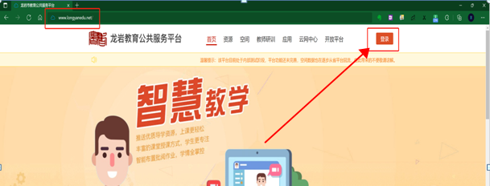
在页面右上角点击登录按钮，输入账号密码，登录平台；
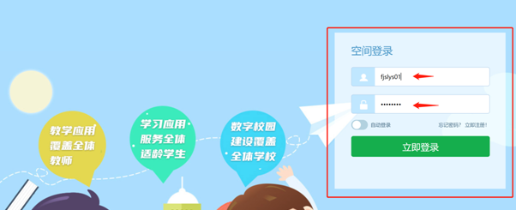
账号登录以后，在首页的顶部菜单栏，点击“教师研训”进入龙岩市教师研训评比活动
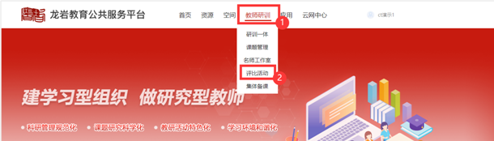

二、作品审核
1.进入后台管理页面。
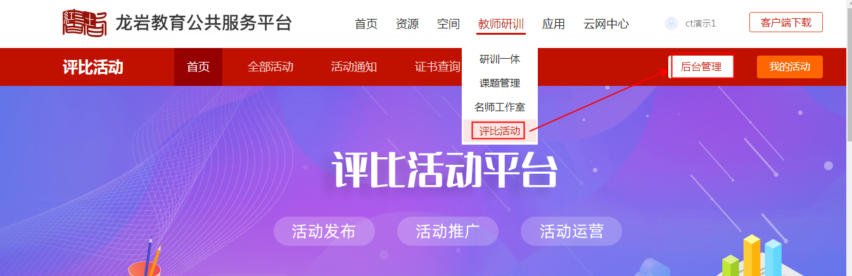
2. 审核作品
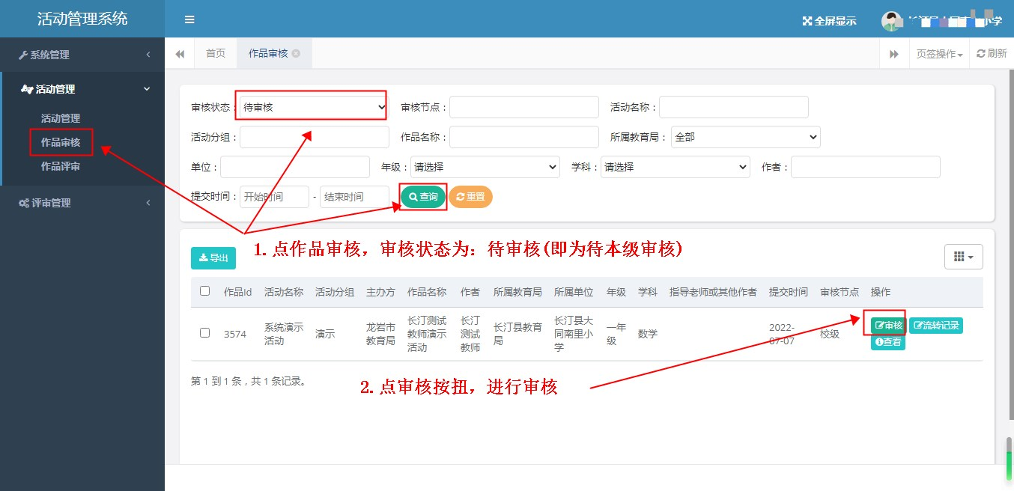

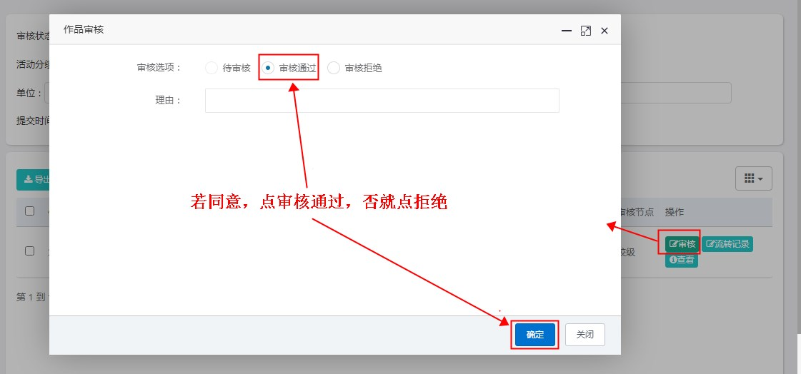

三：审核进度查看
1、查询条件：审核状态选择审核中，可以查看已审核过的作品、作品所处的审核节点信息。
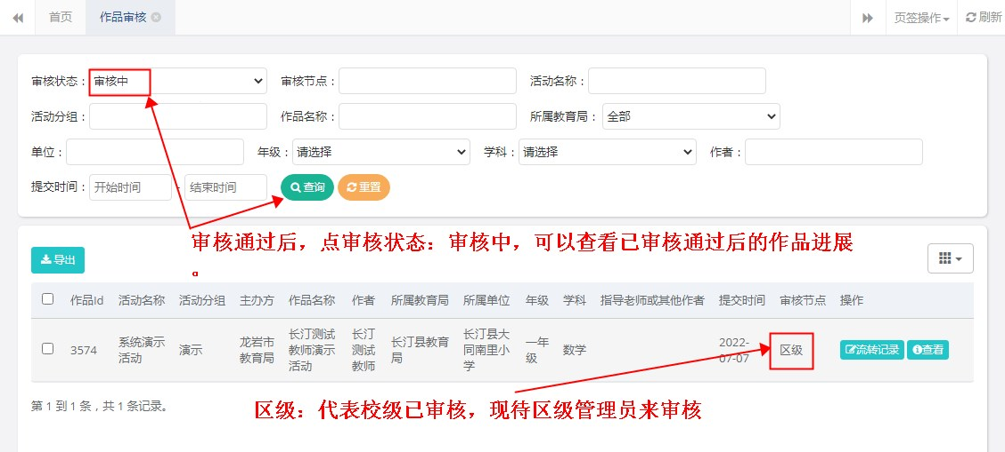
注意：审核节点：”校级”代表待学校审核，“区级”代表待区县管理员审核，“市级”代表待市级管理员审核。

２、流转记录：查看作品的审核进度。
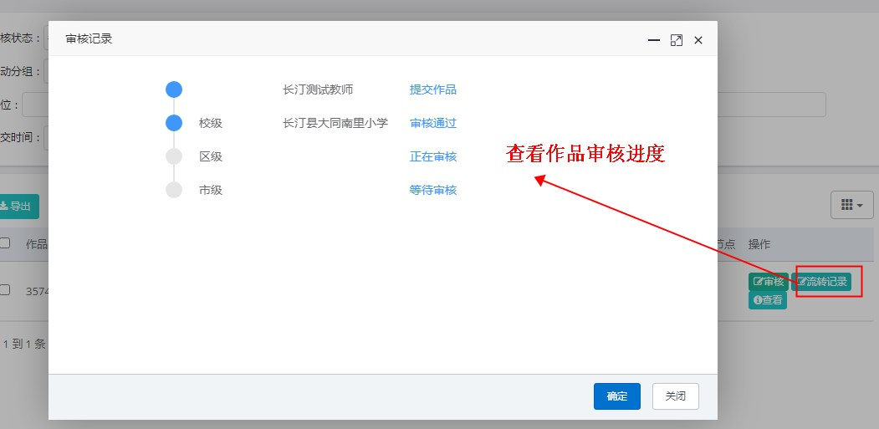

四：分配权限
- 作品审核员角色
  - 、作品审核员角色说明
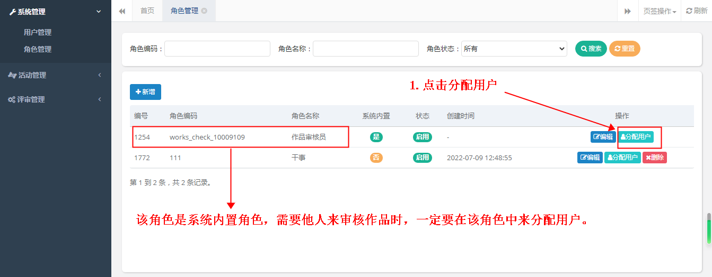

1.2、分配用户
点击分配用户按扭后，操作如下：
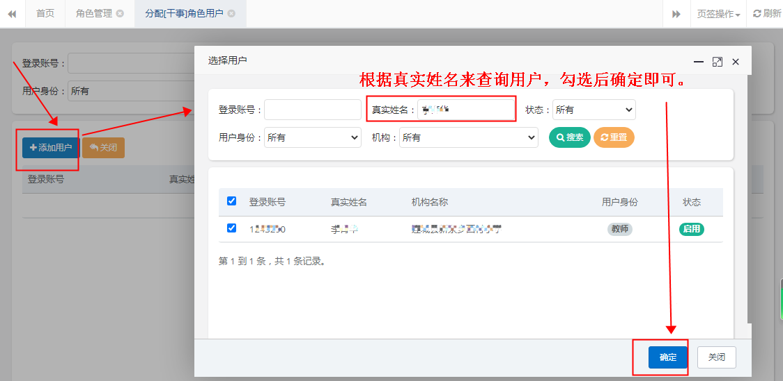

  - 、取消权限
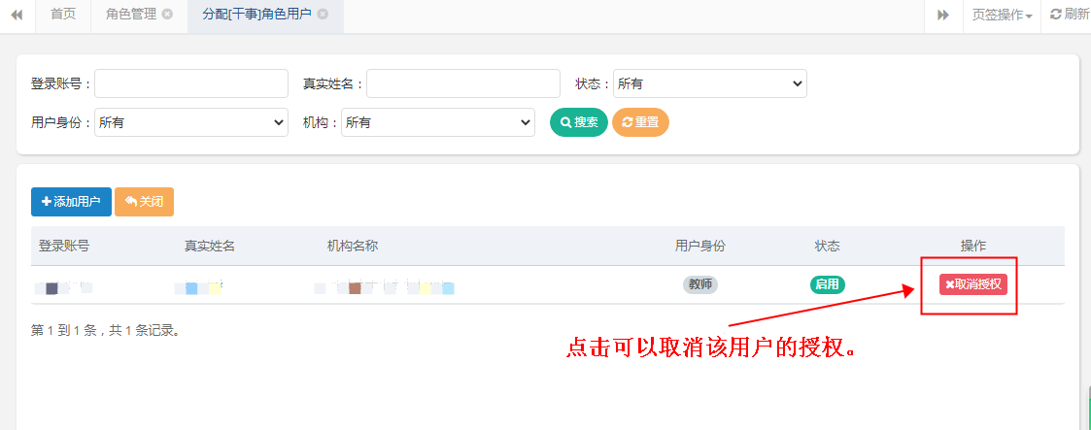
1.4 、编辑权限
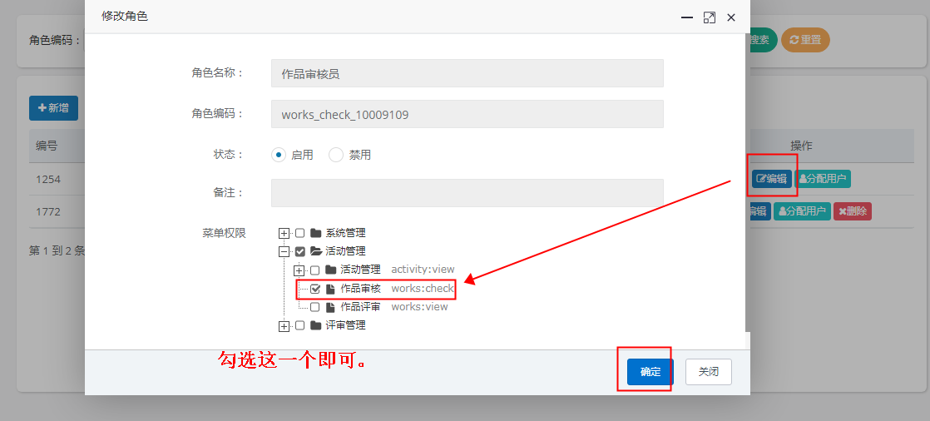

- 自定义角色
管理员可以配制一些辅助角色，来满足业务使用，操作如下：
  - 增加自定义角色\权限
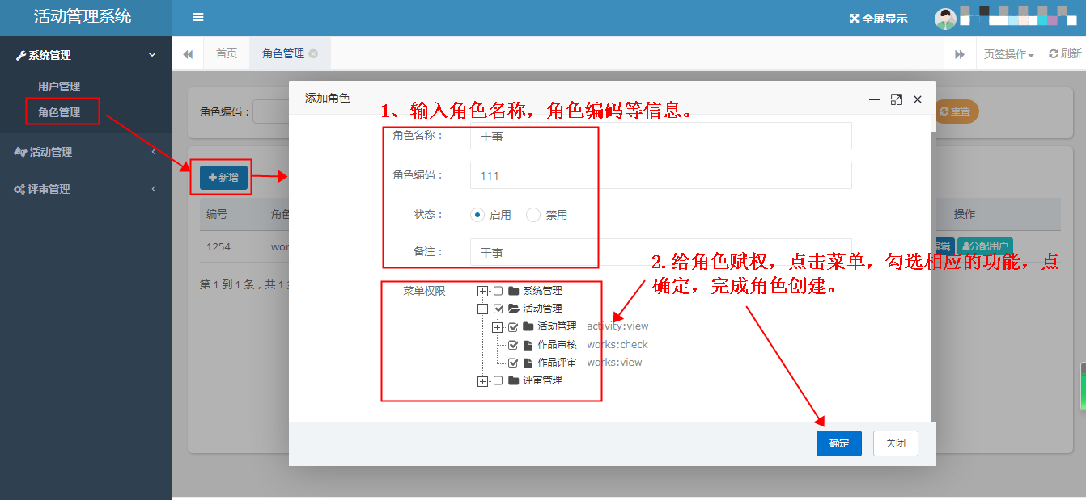
2.2、分配用户
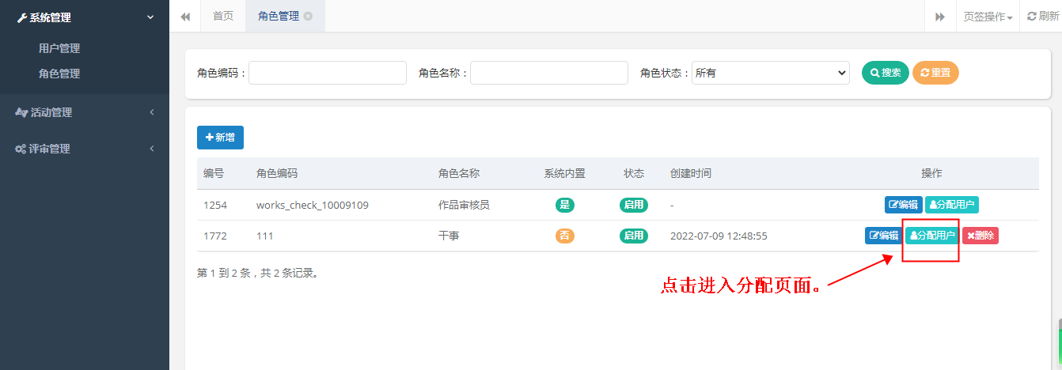

2.3、取消权限
2.4、编辑权限


